АЗБУКА ИНСТРУМЕНТА
Продажа строительного и промышленного оборудования.

г. Новосибирск, ул.Бетонная, 2
т. (383) 212-44-77, 212-41-77, факс: 362-05-36, 362-10-36
www.stroika911.ru
2124177@mail.ru
_________________________________________________________________________________
Плавающая виброрейка ВП
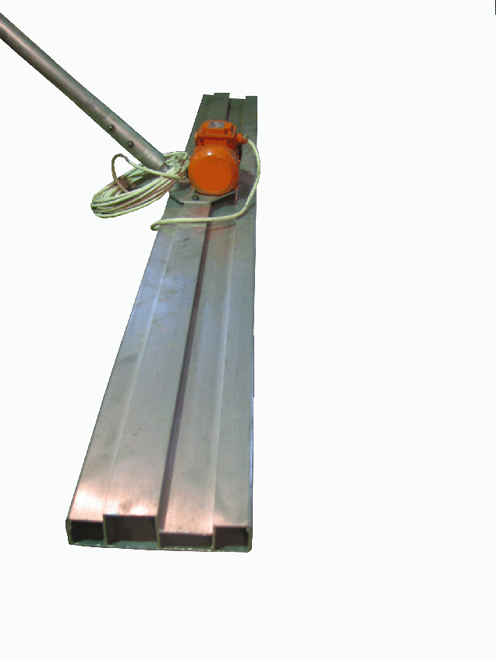

Модель | Длина, м | Двигатель, В | Вес, кг | Стоимость, руб.
ВП 1,5 | 1,5 | 220 | 15 | 21 285
ВП 2 | 2 | 220 | 17 | 22 165
ВП 2,5 | 2,5 | 220 | 19 | 23 046
ВП 3 | 3 | 220 | 20,5 | 23 927
ВП 3,5 | 3,5 | 220 | 22 | 24 823

